ANEXO IV - Manual de Prestação de Contas de Projetos de Patrocínio

1. Instruções Gerais
Leia com atenção todas as informações abaixo, antes de realizar a prestação de contas do seu projeto patrocinado pelo SEBRAE.
A liberação do recurso do patrocínio só será possível mediante apresentação da prestação de contas, que será conferida pela equipe técnica do Núcleo de Patrocínio. Prestações de contas incompletas e fora do padrão estabelecidos neste Manual não serão aceitas, portanto leia-o atentamente.
O relatório de prestação de contas deverá ser apresentado ao SEBRAE, no formato digital, inclusive as pendências na prestação de contas identificadas durante a análise, no prazo de até 30 (trinta) dias após a realização do projeto, conforme cláusula oitava, do contrato de patrocínio:
“Apresentar ao SEBRAE/RO o relatório final, em até 30 (trinta) dias corridos após o encerramento do objeto deste Contrato, comprovando a realização e o cumprimento fiel e tempestivo de todas as contrapartidas relacionadas a este Contrato, em meio físico e/ou eletrônico, contendo um exemplar e/ou uma fotografia de cada peça de divulgação do PROJETO com a inserção da imagem do SEBRAE/RO;”

Embora o SEBRAE seja uma entidade privada, sua atuação tem caráter público e os seus recursos são auditados permanentemente por:
- Auditoria interna
- Auditoria externa
- Auditoria do Conselho Fiscal
- Auditoria do TCU
- Auditoria do CGU

Assim, ao receber um patrocínio do SEBRAE, você deve apresentar a prestação de contas de todas as contrapartidas estabelecidas no contrato de patrocínio, de modo a legitimar e dar transparência ao processo.
Para quaisquer esclarecimentos adicionais, entrar em contato com o Núcleo de Patrocínio, exclusivamente pelo e-mail patrocinio@sebrae.com.br
A prestação de contas deve-se encaminhar para o e-mail patrocinio@sebrae.com.br ou via (sistema Soft Expert - SeSuite), se preferir, para o endereço que consta no rodapé deste documento.

2 Veja na prática como fazer sua prestação de contas
Não envie, aleatoriamente, todas as contrapartidas para compor a prestação de contas. A prestação de contas deverá ser personalizada de acordo com os critérios estabelecidos pelo SEBRAE de maneira a agilizar o processo de conferência por parte da equipe técnica, evitando retrabalhos e penalizações por não cumprimento das contrapartidas acordadas no contrato de patrocínio.
Siga atentamente o passo - a - passo na hora de fazer a prestação de contas. Caso tenha dúvidas, entre em contato por e-mail antes de enviá-la ao Núcleo de Patrocínio.
Obs. 1: Todas as peças cujas fotos forem enviadas ao SEBRAE, deverão apresentar uma boa visibilidade da marca SEBRAE.
Obs. 2: Todas as peças que apresentarem a logomarca do SEBRAE, deverão vir, obrigatoriamente, acompanhadas da palavra “patrocínio”.

Caso contrário, a contrapartida será penalizada de acordo com o percentual especificado no e-mail da tabela de contrapartidas.
1º PASSO

Use a tabela de contrapartidas contida no contrato de Patrocínio como base para a prestação de contas. Todos os itens descritos deverão ser comprovados. Não é necessário prestar contas de itens que não estejam descritos na tabela de contrapartidas, portanto, atente-se às contrapartidas constantes no contrato.
O SEBRAE não mais aceita substituição de contrapartidas.
As notas fiscais de comprovação deverão estar em nome do proponente (pessoa jurídica). Caso não esteja, o proponente deverá apresentar o contrato que estabeleça a relação do proponente com a empresa constante na nota fiscal.
Veja a seguir, um exemplo de tabela de contrapartidas referente a um evento fictício. Na coluna COMO COMPROVAR, estão as orientações de comprovação de contrapartidas mais comuns a projetos patrocinados pelo SEBRAE.
Caso o proponente disponibilize outra contrapartida que não esteja exemplificada neste Manual, sugerimos que solicite ao SEBRAE o procedimento para evidenciá-la.

1. CONTRAPARTIDAS
 | Nome da emissora de TV ou Rádio | Quantidade de inserção |  | Período de Veiculação | COMO COMPROVAR
1. | TV XY | Inserir o número de inserções |  | Inserir o mês | Enviar o VT gravado por e-mail (podendo ser link aberto para download do arquivo) contendo a marca ou a locução da marca SEBRAE e cópia do mapa de veiculação em papel timbrado e assinado pela emissora Caso a emissora não possua mapa de veiculação, encaminhar Nota Fiscal com o descritivo do número de inserções veiculadas.
2. | Rádio XY | Inserir o número de inserções |  | Inserir o mês | Enviar o SPOT gravado por e-mail (podendo ser link aberto para download do arquivo) contendo a locução sobre a marca SEBRAE e cópia do mapa de irradiação em papel timbrado e assinado pela emissora. Caso a emissora não possua mapa de veiculação, encaminhar Nota Fiscal com o descritivo do número de spots veiculados.
 | Nome do Jornal/Revista | Formato do anúncio e Nº de inserções |  | Período de Veiculação | COMO COMPROVAR
3. | Jornal XY | Inserir o número de inserções |  | Inserir o mês | Enviar no formato digital página inteira do anúncio contendo a exposição da marca SEBRAE e cópia do mapa de veiculação em papel timbrado e assinado pela emissora. O Jornal deve ser original, contendo a data de publicação. Não pode ser Xerox.  Caso a emissora não possua mapa de veiculação, encaminhar Nota Fiscal com o descritivo do número de anúncios publicados.
4. | Revista XY | Inserir o número de inserções |  | Inserir o mês | Enviar a revista (no formato digital) que veiculou o anúncio e marque a página do anúncio contendo a exposição da marca SEBRAE. Cópia do mapa de veiculação em papel timbrado e assinado pela emissora. A revista deve ser original. Não pode ser Xerox.  Caso a emissora não possua mapa de veiculação, encaminhar NF com o descritivo do número de anúncios publicados.
 | Mídia eletrônica | Quantidade de inserção |  | Período de Veiculação | COMO COMPROVAR
5. | WWW.XY.COM.BR |  |  | Inserir o mês | Enviar um print screen da página contendo a marca do SEBRAE (veja modelo ao final desse manual) constando data e horário no rodapé inferior (a data precisa ser correspondente ao período definido no contrato). O relatório da informática deverá conter o período de exposição e número de acessos e visualizações. Envio de layout não serve como comprovante.
6. | Newsletter | Inserir o número de envios e de endereços eletrônicos |  | Inserir o mês | Enviar um print screen da newsletter encaminhado com o endereço eletrônico, constando data e horário no rodapé inferior. O relatório da informática deverá conter o número de destinatários enviados, quantas mensagens recebidas e quantas visualizadas. Envio de layout não serve como comprovante.  O print screen da tela deverá conter o remetente e o destinatário, sendo que este não poderá ser o do proponente e nem do SEBRAE.
7. | Email Marketing | Inserir o número de envios e de endereços eletrônicos |  | Inserir a data | Enviar um print screen do email marketing encaminhado com o endereço eletrônico de, no mínimo, 01 destinatário constando data e horário no rodapé inferior.  O relatório da informática deve conter o número de destinatários enviados, quantas emails foram recebidos com sucesso e quantas visualizações realizadas.  Envio de layout e email constando como destinatário endereço eletrônico do proponente ou do SEBRAE não serve como comprovante. O print screen da tela deverá conter o remetente e o destinatário, sendo que este não poderá ser o do proponente e nem o do SEBRAE.
8. | Twitter |  |  | Inserir o mês | Enviar um print screen da página contendo a marca do SEBRAE (veja modelo ao final desse manual) constando data e horário no rodapé inferior. A quantidade de print de telas enviadas deve ser de acordo com o número de inserções acordadas, ou seja, se foram 20 inserções, deverão ser enviadas 20 prints com a logomarca do SEBRAE.
9. | Facebook |  |  | Inserir o mês | Enviar um print screen da página contendo a marca do SEBRAE (veja modelo ao final desse manual) constando data e horário no rodapé inferior. A quantidade de print de telas enviadas deve ser de acordo com o número de inserções acordadas, ou seja, se foram 20 inserções, deverão ser enviadas 20 prints com a logomarca do SEBRAE.
10. | Blogs |  |  | Inserir o mês | Enviar um print screen da página contendo a marca do SEBRAE constando data e horário no rodapé inferior. O relatório da informática deverá conter o período de exposição e número de acessos e visualizações. Envio de layout não serve como comprovante.
11. | Aplicativos |  |  | Inserir o mês | Enviar um print screen do aplicativo contendo a marca do SEBRAE constando data e horário no rodapé inferior. O relatório da informática deverá conter o período de exposição e número de acessos e visualizações. Envio de layout não serve como comprovante.
 | Outros (outdoor, busdoor, front-light, mídias alternativas…) Especificar | Quantidade de inserção |  | Período de Veiculação | COMO COMPROVAR
12. | Outdoor | Inserir o número de placas |  | Inserir o mês | Enviar fotos digitais dos outdoors colados com a devida identificação do local (todas as placas, mesmo sendo artes iguais) e mapa de exibição em papel timbrado, assinado pela exibidora e Nota Fiscal comprovando a quantidade.
13. | Front light | Inserir o número de placas |  | Inserir o mês | Enviar fotos digitais dos frontlights colados (todas as placas, mesmo sendo artes iguais) e mapa de exibição em papel timbrado, assinado pela exibidora e Nota Fiscal comprovando a quantidade.
 | Peças gráficas / Folheteria | Quantidade impressa |  | Observações | COMO COMPROVAR
14. | Folder | Inserir a quantidade a ser impressa |  |  | Enviar 01 exemplar no formato digital e a nota fiscal comprovando a quantidade impressa.
15. | Cartaz | Inserir a quantidade a ser impressa |  |  | Enviar 01 exemplar no formato digital e a nota fiscal comprovando a quantidade impressa.
16. | Banners | Inserir a quantidade a ser produzida |  |  | Enviar foto de todos os banners produzidos (todas os banners, mesmo sendo artes iguais) no formato digital e nota fiscal comprovando a quantidade impressa.
17. | Pastas | Inserir a quantidade a ser impressa |  |  | Enviar 01 exemplar no formato digital e a nota fiscal comprovando a quantidade impressa.
18. | Crachás | Inserir a quantidade a ser impressa |  |  | Enviar 01 exemplar no formato digital e a nota fiscal comprovando a quantidade impressa.
19. | Certificados | Inserir a quantidade a ser impressa |  |  | Enviar 01 exemplar no formato digital e a nota fiscal comprovando a quantidade impressa.
20. | Placas de sinalização | Inserir a quantidade a ser produzida |  |  | Enviar foto de todas as placas produzidas no formato digital (todas as placas, mesmo sendo artes iguais) e a nota fiscal comprovando a quantidade produzida.
21. | Sacolas | Inserir a quantidade a ser produzida |  |  | Enviar 01 exemplar no formato digital e a nota fiscal comprovando a quantidade produzida.
22. | Totem | Inserir a quantidade a ser produzida |  |  | Enviar foto de todos os totens impressos no formato digital (todas as placas, mesmo sendo artes iguais) e a nota fiscal comprovando a quantidade produzida.
 | Outros itens de contrapartida |  | Detalhamento |  |  | COMO COMPROVAR
23. | Cessão de estande (m²) |  | Infraestrutura a ser disponibilizada (montagem básica do estande deve constar isenção de taxa de água, taxa de luz, taxa de internet, wifi, pontos com água encanada, pontos de energia, 01 mesa com 4 cadeiras.)  Ex: Estande Montado Com 30 M2 Mobiliado Com 3 Mesas Redondas, Balcão De Apoio, Armário, Sala Fechada Para Reuniões, Copa, Computadores E Tv De Plasma, Pontos de Energia e Água Encanada, Internet e Wifi, Isentos das Taxas de Água, Luz e Internet |  |  | Enviar fotos no formato digital do estande de vários ângulos diferentes com visitantes mostrando a marca SEBRAE.
24. | Cessão de espaço para o Sebrae realizar palestras (especificar a forma: palestrantes, painelistas, mediadores etc) |  | Tema da palestra: a ser definido pelo Sebrae  Data:  Hora prevista:  Tempo de duração: |  |  | Enviar foto no formato digital do palestrante, nome completo e indicar a qual SEBRAE UF ele pertence, se for o caso.
25. | Cessão de espaço para o Sebrae realizar rodadas de negócios (m²) |  | Infraestrutura a ser disponibilizada (montagem básica do espaço deve constar isenção de taxa de água, taxa de luz, taxa de internet, wifi, pontos com água encanada, pontos de energia, mesas com cadeiras.) Ex.: será disponibilizada uma sala de 100 m2 com 10 mesas redondas, mobiliário, computadores, wifi, impressora para o Sebrae realizar rodada de negócios. as taxas de água, luz e internet estarão isentas |  |  | Enviar fotos impressas no formato digital do local que aconteceu a Rodada de vários ângulos diferentes com participantes, mostrando a marca
 | Outros (Especificar) |  | Detalhamento |  |  | COMO COMPROVAR
26. | Participação de representantes do Sebrae na mesa de abertura solene |  | Data:  Hora prevista:  Tempo de duração:  Espaço para 2 representantes do Sebrae na composição da mesa |  |  | Enviar foto e nome completo do representante do SEBRAE e indicar a qual) na solenidade de abertura
27. | Espaço para veiculação de vídeos do Sebrae nos intervalos e/ou na abertura de cada sessão |  | Equipamentos disponíveis: (descritivo detalhado dos itens de infraestrutura cedidos)  Tempo máximo de exibição do vídeo: Formato do arquivo:  Data para entrega:  A entrega do vídeo pelo SEBRAE será feita através de link, que deverá ser enviado para o e-mail: |  |  | Enviar fotos do vídeo do SEBRAE sendo exibido no telão (fotos de fundo). A foto deve mostrar a platéia assistindo o vídeo.  A foto não deve estar focada apenas na TV. Deve ser ampla e mostrar a plateia (conforme exemplo ilustrativo em anexo).
28. | Cotas de inscrições e/ou credenciais para utilização do Sebrae.  Observação: Informar se o acesso ao evento é gratuito ou pago. Se for pago, informar o valor. |  | Quantidade de concessões:  A inscrição custa r$ 200,00  Serão cedidas 30 inscrições para uso do Sebrae |  |  | Enviar declaração, em papel timbrado e assinado por representante legal, informando quantas inscrições foram disponibilizadas para o SEBRAE. Não é necessária nenhuma outra informação.
29. | Cessão do mailing dos participantes e expositores |  | Será cedido após o evento, o mailing eletrônico, em formato Excel, dos participantes e expositores com CPF e/ou CNPJ, e- mail, nome complete, município e telefone |  |  | Enviar o mailing, no formato Excel, constando o CNPJ e/ou CPF , nome completo, telefone e e-mail.
30. | espaço para anúncio ou matéria do Sebrae no catálogo do evento xy |  | Formato: 1 página 20 cm x 10 cm  Envio para o email x@y.com.br até a data limite: xx/xx |  |  | Enviar o original da publicação que veiculou o anúncio ou matéria do SEBRAE e Nota fiscal com o quantitativo impresso.
31. | Cessão de 100 catálogos para uso do Sebrae |  | Serão cedidos para uso do Sebrae 100 exemplares do catálogo sobre o evento |  |  | Enviar no formato digital exemplar do catálogo e protocolo de entrega com assinatura de representante do SEBRAE que recebeu o reparte do material e Nota Fiscal com o quantitativo impresso.
32. | Citação do nome do Sebrae como patrocinador pelo mestre-de- cerimônias na abertura e no encerramento do evento |  | Data:  Hora prevista: |  |  | Enviar vídeo podendo ser através de link para download contendo apenas o momento em que o mestre-de- cerimonias cita o SEBRAE como patrocinador do evento
Você deverá comprovar item por item que está numerado na tabela de contrapartidas do contrato. É importantíssimo indicar a qual item da tabela aquela evidência se refere.
2º PASSO

Exemplo: Para comprovar o item PALESTRAS, é necessário uma foto (formato digital) do palestrante do SEBRAE no momento que ele está ministrando a palestra, identificá-lo com o nome completo e indicar que aquela foto se refere ao item 21 (conforme nossa tabela exemplificadora acima).
A prestação de contas e sua respectiva numeração deve ser baseada somente na tabela de contrapartidas existente no contrato de patrocínio.
Antes de enviar a prestação de contas ao SEBRAE, coloque os comprovantes em ordem numérica. Assim, você poderá verificar se algum item não está comprovado e facilitará a conferência por parte do SEBRAE.
3º PASSO
Exemplo: Na tabela exemplificadora acima, as contrapartidas começam no item 1 e terminam no item 31. Então a sua prestação de contas deverá comprovar 31 itens.
Caso você verifique que, por algum motivo, um item não pode ser comprovado, a contrapartida será penalizada, conforme prevê cláusula terceiro, no contrato de patrocínio firmado entre o SEBRAE e o proponente.
4º PASSO
“O pagamento ficará adstrito à comprovação da execução de cada retorno institucional contratado, reservado ao PATROCINADOR o direito de descontar os valores correspondentes às contrapartidas não executadas, conforme o acordado, independente da aplicação das penalidades previstas neste Instrumento.

Os itens comprovados apenas parcialmente serão penalizados de acordo com a proporcionalidade.
Exemplo: No contrato de patrocínio, o proponente deve comprovar a impressão de 1.000 folders, porém só evidenciou 700 exemplares na nota fiscal. Nesse caso, o proponente será penalizado de acordo com a proporção da comprovação sobre o montante não comprovado.
- Não envie a prestação de contas no formato impresso. Envie no formato digital indicando os itens. Caso a prestação de contas seja recebida de maneira incorreta, o SEBRAE irá devolvê-la ao proponente para correta adequação;

ORIENTAÇÕES IMPORTANTES
- As fotos de comprovantes deverão ser coloridas e no formato digital.
- No caso de fotos, envie cada item de contrapartida separadamente um do outro. Coloque um comprovante por página.
- A prestação de contas só poderá ser apresentada ao SEBRAE depois que todas as contrapartidas propostas no contrato de patrocínio sejam realizadas.
- O SEBRAE não realiza substituição de contrapartidas.

3 Exemplos ilustrativos
Confira a seguir alguns exemplos ilustrativos de como prestar contas.

3.1 Por meio de print screen
Exemplo ilustrativo da comprovação de print screen do site em que aparece a marca do SEBRAE:
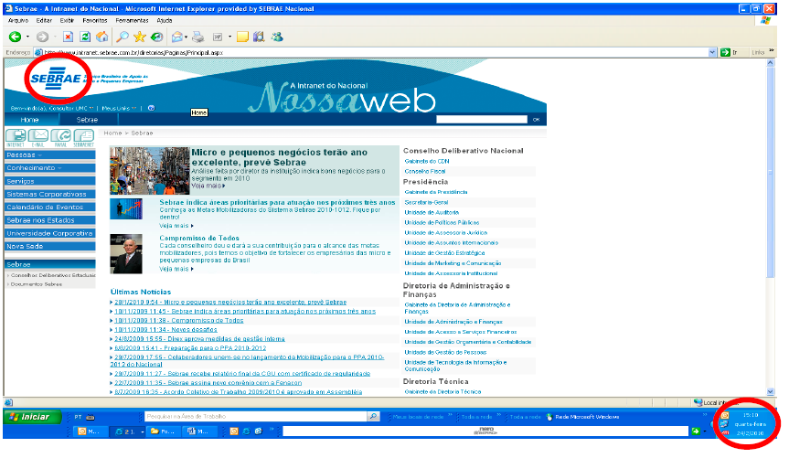
Imagem meramente ilustrativa

Exemplo ilustrativo da comprovação de print screen de newsletter ou boletim eletrônico com exposição da marca do SEBRAE:
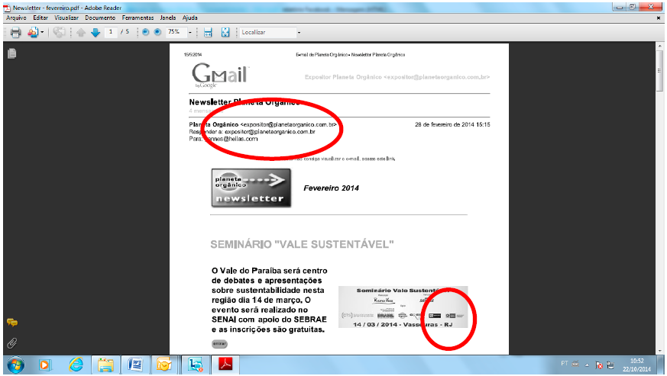
Imagem meramente ilustrativa

3.2 Google Analytics
Exemplo ilustrativo da comprovação de relatório da informática para divulgação em site, redes sociais, email marketing ou qualquer outra divulgação eletrônica.
Não é obrigatório que o relatório seja do Google Analytcs.
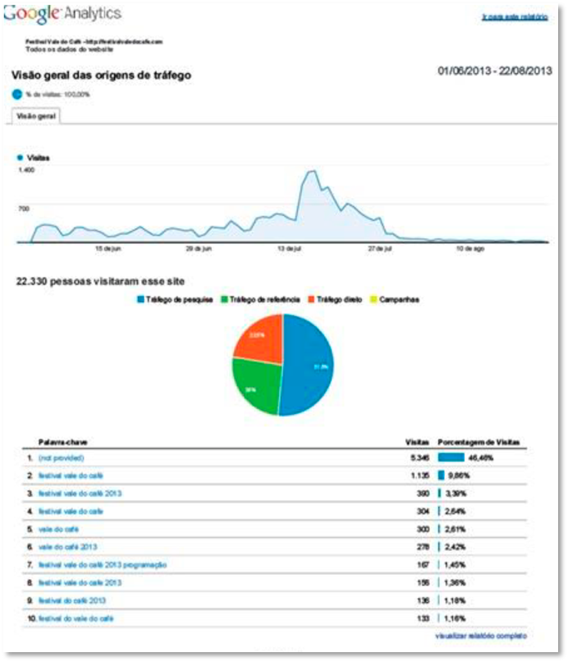
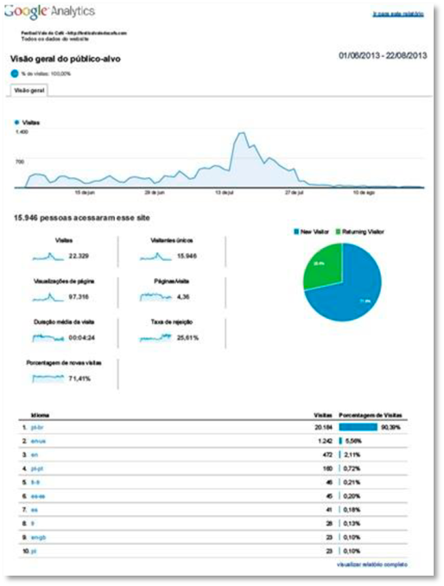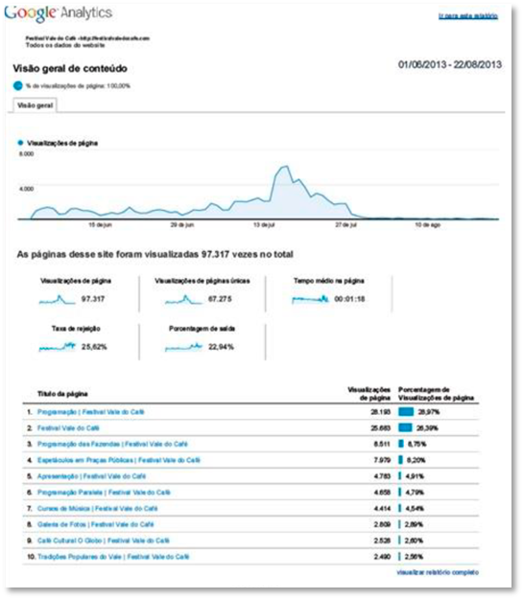
Imagens meramente ilustrativas

3.3 Banner, totem ou painel, outdoor e estande
Exemplo ilustrativo da comprovação de banner, totem ou painel, outdoor e estande do SEBRAE:
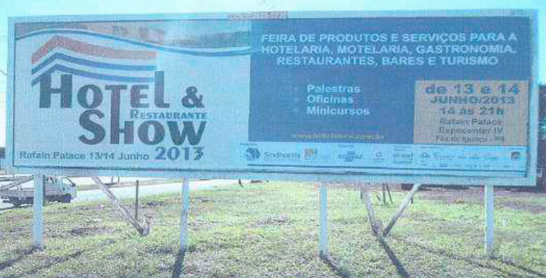
Foto meramente ilustrativa – Outdoor

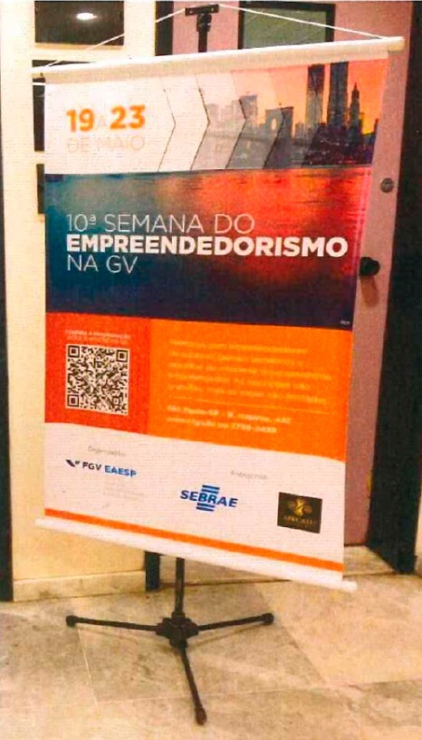
Foto meramente ilustrativa – Banner

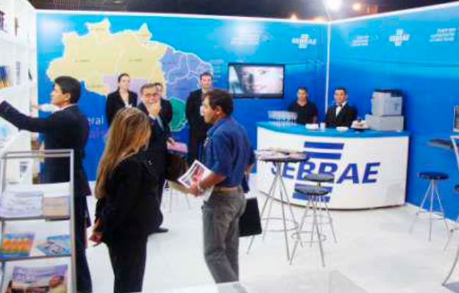
Foto meramente ilustrativa - Estande

3.4 TV, Rádio, Jornal, Revista, Outdoor e Frontlight
Exemplo ilustrativo da comprovação de divulgação em TV, Rádio, Jornal, Revista, Outdoor e Frontlight, além de uma nota fiscal:
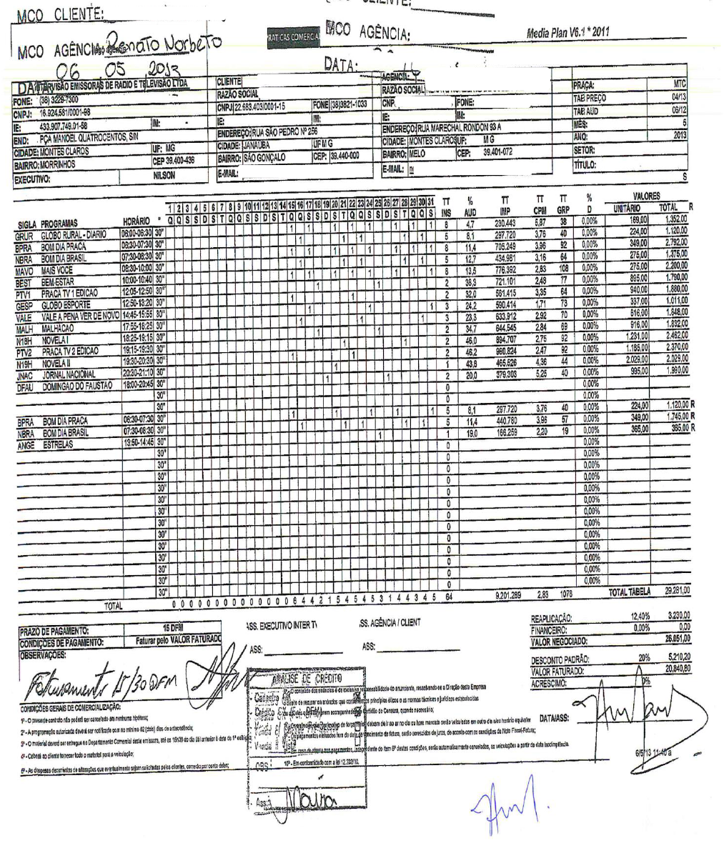
Imagem meramente ilustrativa

3.5 Newsletter, Site, Facebook, Twitter
Exemplo ilustrativo da comprovação de relatório de informática para Newsletter, Site, Facebook, Twitter
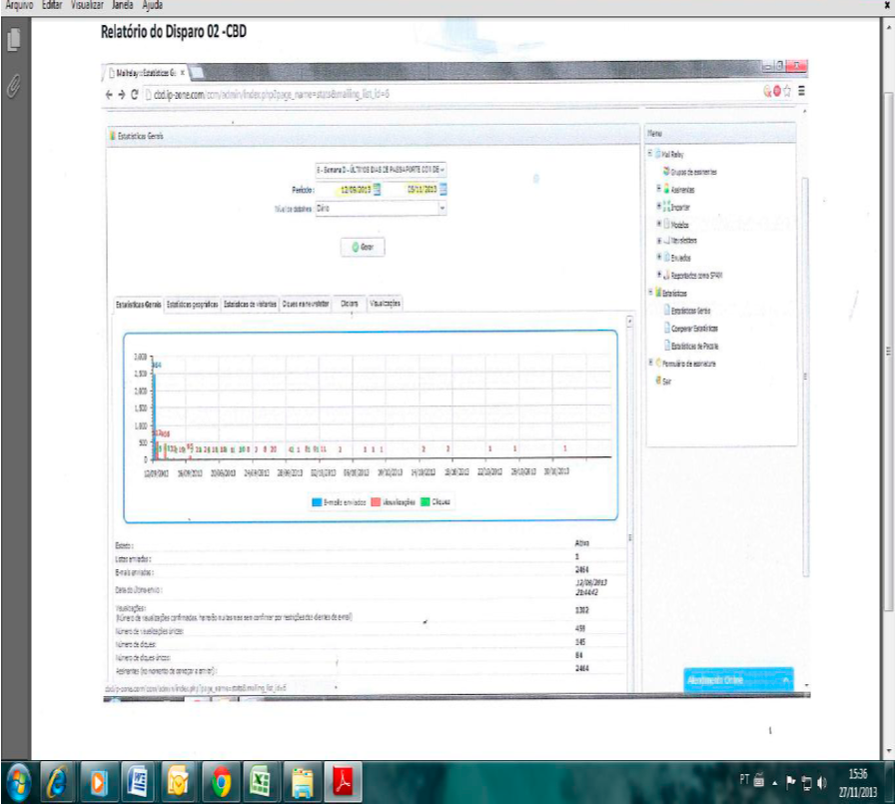
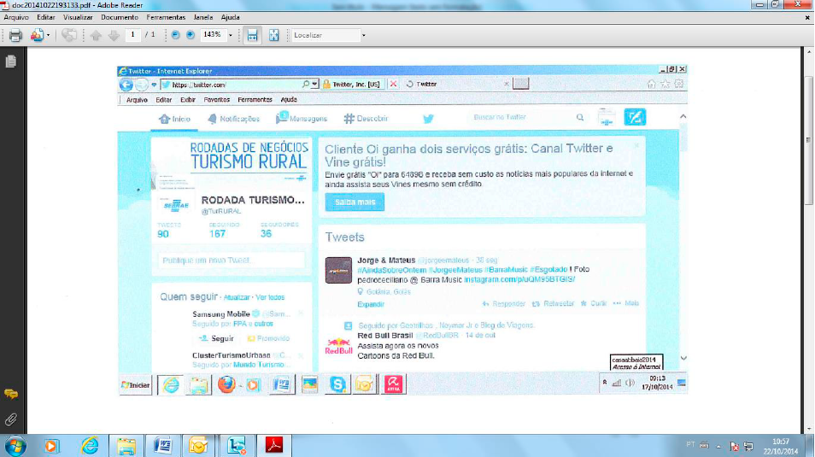
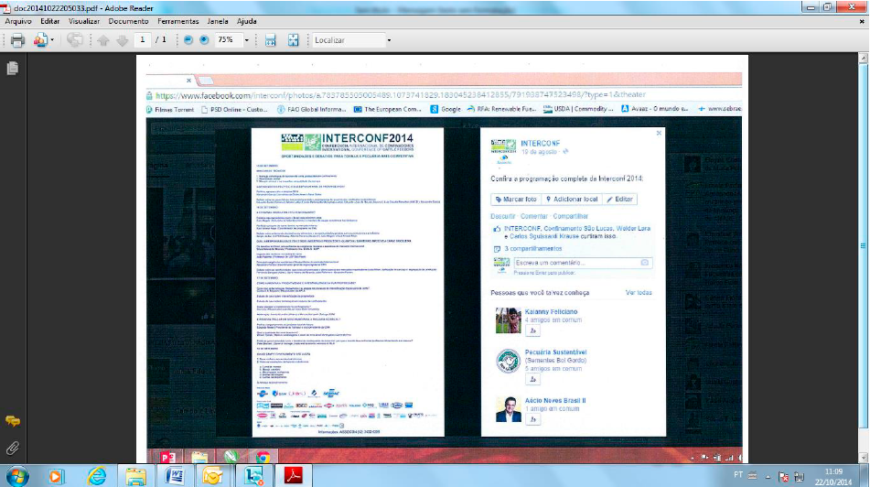
Imagens meramente ilustrativas

3.6 Exibição de vídeo
Exemplo ilustrativo da comprovação de exibição do vídeo do Sebrae:
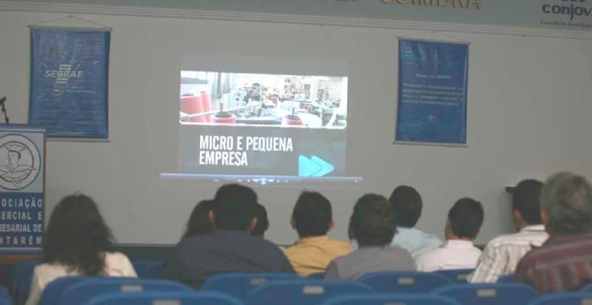
Foto meramente ilustrativa – Vídeo Institucional Sebrae

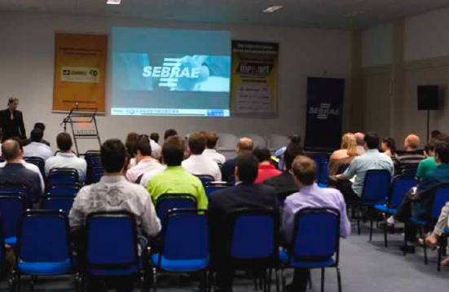
Foto meramente ilustrativa - Vídeo Institucional Sebrae

3.7 Palestra
Exemplo ilustrativo da comprovação da palestra do Sebrae:
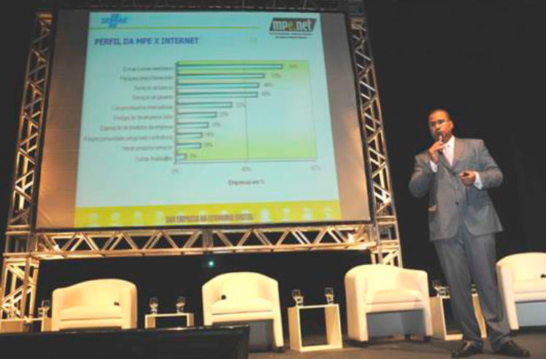
Foto meramente ilustrativa - Palestra. Eraldo Ricardo, do Sebrae Nacional, durante a apresentação da Bolsa de Negócios, no auditório do Teatro Gazeta, em São Paulo em 26 nov., segundo Sebrae Nacional

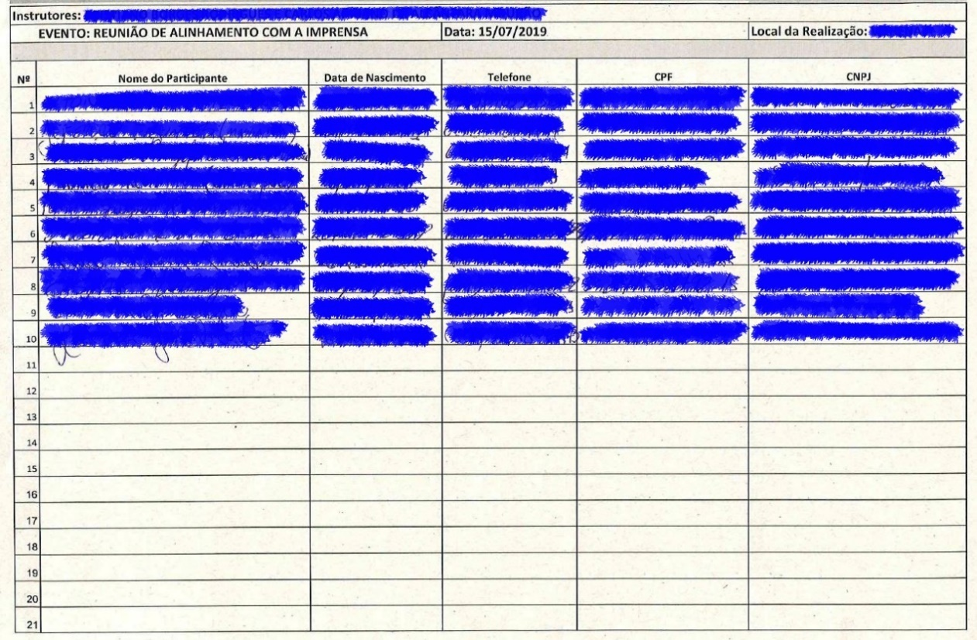
Imagem meramente ilustrativa – Lista de presença em evento

